CHAMPIONNAT DES CLUBS REGIONAL CRC 2
MONTAUBAN – VANNES à VANNES

Composition notre équipe (par ordre alphabétique):
- ALLEMAGNE Sylvain
- DEMAY Pascal
- GOUGAULT Pascal
- HAMARD Jean Yves
- LEMARGNER Emile (Coach)
- QUEREL André
- THIBOUT Yannick

Nous partis du boulodrome à 9h10 et arrivé au Boulodrome Becel (aucun lien de parenté me semble t’il ?) à 10h20 ce qui nous permet d’entamer notre échauffement et de consommer un café offert gracieusement par le club organisateur.
A 11h00 avant le coup d’envoi des parties, Monsieur l’Arbitre de Ligue en la personne de Monsieur HINDRE Thierry nous fait les recommandations d’usage et nous souhaite une très bonne journée en terre Morbihannaise.

Rappel des points par partie :
Tête à Tête = 2 Points X 6 Parties = 12 Points maxi
Doublette = 4 Points X 3 Parties = 12 Points maxi
Triplette = 6 Points X 2 Parties = 12 Points maxi
Total : 36 Points donc il y a possibilité de faire des matchs nuls.

TÊTE à TÊTE :
Jean Yves ne joue pas.
Thomas, Yannick et André gagnent leur partie ce qui avant le repas nous met dans une position correcte si ce n’est confortable.
Al ’issue de Ces Têtes à Têtes nous sommes à égalité parfaite = 6 Points partout

Après un repas rapidement pris dans une cafétéria nous retrouvons le stabilisé qui apporte bon nombre de commentaires sur la qualité de jeu.( a chacun de trouver son bonheur sur ce genre de terrain ,pour notre part et la grande majorité des joueurs présents ne prennent aucun plaisir a joueur sur ce genre de terrain).
DOUBLETTES :
Ne joue pas André.
- Yannick et Jean Yves gagnent leur partie
- Thomas et Pascal gagnent leur partie
- Emile et Sylvain perdent leur partie
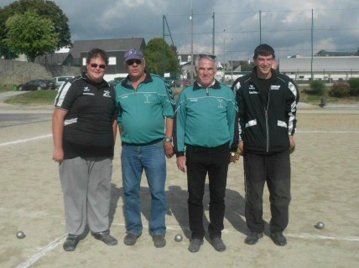 | 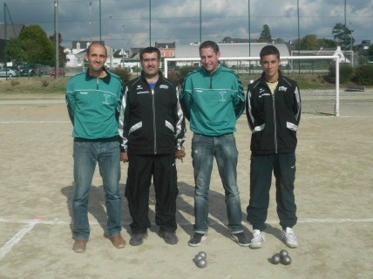
Yannick et Jean Yves  avec leurs adversaires | Thomas et Pascal  avec leurs adversaires

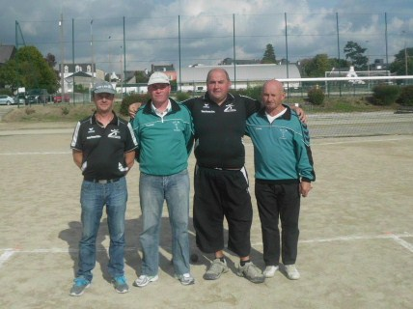
Sylvain et Emile
avec leurs adversaires

La situation se clarifie dans le bon sens car nous prenons l’avantage à l’issue de ces Doublettes et nous menons à présent 14 à 10 ce qui veut dire qu’une seule Triplette nous suffit pour remporter ce match.

TRIPLETTES :
Après une courte pause qui paraitra trop longue pour certains nous attaquons les Triplettes et comme dit le vieil adage ‘’il ne faut casser une équipe qui gagne’’ nous laissons les doublettes gagnantes et faisons rentrer un joueur de chaque coté.
Ne joue pas Sylvain.
1ère Triplette
Emile Pascal et Thomas jouent ensemble.
Après un début de partie au combien difficile ,notre équipe est rapidement menée 12 à 0 . Sylvain fait rentrée dans l’équipe en Thomas ne trouvant pas ses marques sort. A force de courage et ténacité nos joueurs se refont une santé et parviennent même à mettre en doute nos adversaires. Ils reviennent à 9 à 12. Tous les espoirs sont permis ?
On peut y croire ou pour mieux dire on doit y croire et on y croie.( ce sera la phrase du jour )
Malheureusement ce dur marathon à une fin et nos adversaires remportent cette partie sur le score de 13 à 9. Que de remords peut on avoir.

Dans la Seconde partie Yannick- Jean Yves et André jouent ensemble. Le départ est timide et nous sommes menés 0 à 4 en 2 mènes. Puis nous retrouvons notre vitesse de croisière et quelques mènes plus tard nous menons 11à 4. Après 2 mènes ou nous limitons les dégâts mais ou nous encaissons 2 fois 2 points, nos adversaires reviennent à 8 à 11.
C’est à ce moment que l’on apprend la défaite de Pascal et ses coéquipiers. Il faut absolument que l’on en finisse avec cette partie qui traine un peu.
Puis il y à cette sacré dernière mène. Le But est à 8m l’adversaire pointe une boule à 30cm devant légèrement sur le coté, jean Yves pointe à son tour et vient se coller derrière la 1ère boule jouée. Divergence de stratégie dans notre équipe, le tireur veut tirer sur la boule de Jean Yves .Le choix est différent et Jean Yves pointe à nouveau et vient une nouvelle fois se coller à sa boule précédemment jouée mais en tout léger décalage. Ces 2 boules sont magnifiquement jouées mais nous condamne à continuer l’appoint. C’est au tour d’André de pointer, sa boule un peu forte s’immobilise à 50 cm derrière le but. Il nous reste 3 boules en main et l’adversaire 5. Nous décidons de tirer le but. Yannick à sa 1ère boule tire le but qui s’arrête à 5 cm de la ligne de perte .Pas de chance sur ce coup. Nous avons le point mais l’adversaire reprend le point à sa 1ère à 0,70 devant le But. il nous reste 2 boules en main, André pointe et reste très court certainement la peur de franchir la ligne de perte. Il ne nous reste plus qu’une boule et c’est à Yannick que revient la lourde tâche de limiter la casse. Il lance sa boule et dans un silence total sa boule roule roule roule encore jusqu'à franchir la ligne de perte. Nous comprenons très vite que nos espoirs disparaissent et l’adversaire rajoute ses points manquants et remporte cette partie sur le score de 13 à 11.
Après coup et cela est toujours très facile de refaire une partie, tous les commentaires et suggestions fusent ;Et pourquoi tu n’a pas tirer avant . Etait ce bien le jeu de tirer le but, Si tu avais manqué le but tu n’aurais peut être pas perdu…….Avec des si……
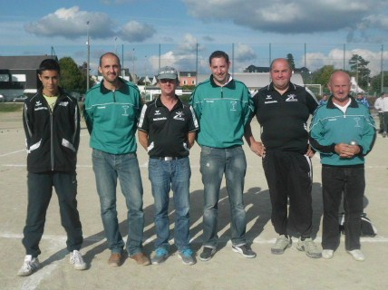 | 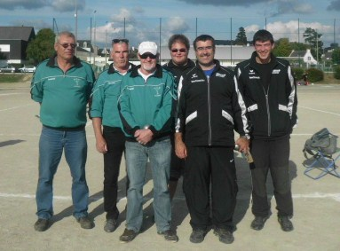
Thomas Pascal et Emile  avec leurs adversaires  (absent sur la photo Sylvain ) | Yannick Jean Yves et André  avec leurs adversaires

La traditionnelle photo de l’équipe
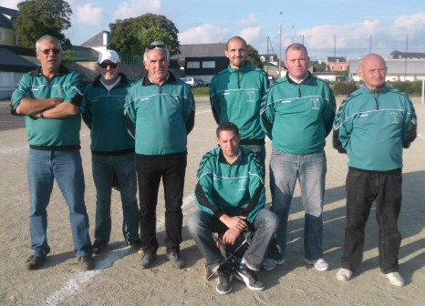

Retour au boulodrome à 19h20.
Notre équipe est désabusée et abattue à la suite de cette journée.
Tout n’est pas perdu notre destin nous appartient toujours.

